Votre DOSSIER COMPLET est à envoyer chez Philippe CERISIER 7 rue du Clos Soufflot 95220 HERBLAY
Les dossiers doivent être rendus complets (avec le certificat médical Réglementé ou l’Attestation de Santé).
La clôture des inscriptions par créneau se fera sur la base des dossiers complets.
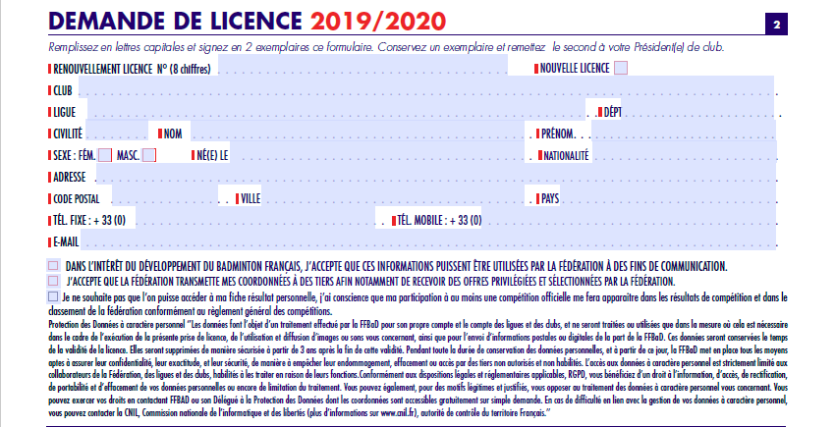
ATTENTION : Pour la majorité des anciens joueurs, votre certificat médical date de 3 ans et il doit donc être renouvelé cette année.

 | OUI | NON |  | Dossier
Ai pris connaissance et accepte le règlement intérieur de la charte de bonne conduite. |  |  |  | 1 | Fiche d’inscription remplie
En cas d’accident, j’autorise l’association l’HERBLAISIENNE à prendre toutes les dispositions nécessaires, en vue de mon évacuation ou celle de mon enfant dans un établissement médical. |  |  |  | 2 | Certificat médical FFBA réglementé valable 3 ans à télécharger et imprimer sur le site www.lherblaisienne.fr et Questionnaire et Attestation de Santé.
Autorisations CNIL + Droits à l’image |  |  |  | 3 | Un chèque (ou 3 chèques) à l'ordre de l'Herblaisienne  Coupons sports et chèques vacances acceptés
- Prospect par CDBVO (newsletter) :
- Prospect par un tiers |  |  |  | 4 | 1 Photo
- Prise et publication de photos/vidéos
Pour les MINEURS |  |  |  | Les horaires sont susceptibles d'être adaptés en fonction du nombre d'inscrits
J’autorise mon fils, ma fille, à rentrer seul(e) à son domicile à l’issue des entraînements, des cours ou des compétitions en cas d’indisponibilité des parents |  |  |  | Les groupes seront constitués avec les entraineurs.
J’autorise l’HERBLAISIENNE à transporter mon enfant dans un véhicule pour les déplacements en compétitions en cas d’indisponibilité des parents. |  |  |  | Informations et contacts  www.lherblaisienne.fr  contact-bad@lherblaisienne.fr  Philippe CERISIER - 06 47 87 79 02
 |  |  |  | Voir Formules, créneaux et tarifs au verso --->

Formules, créneaux et tarifs
 | Cocher la formule retenue | Créneaux | Herblay | Hors Herblay
 | Mini Bad (2012-14) | Mercredi  17h30 - 18h45 | 150 € dont  23,25€ licence | 165 € dont  23,25€ licence
 | Poussins & Benjamins (2008-11)  Initiation | Mercredi  18h45 – 20h | 150 € dont  44,72€ licence | 165 € dont  44,72€ licence
 | Poussins & Benjamins (2008-11)  Compétiteurs | Jeudi  17h30 - 18h45 | 180 € dont  44,72€ licence | 195 € dont  44,72€ licence
 | Minimes à Juniors (2002-07)  Loisirs | Mardi  17h30 - 18h45 | 180 € dont  44,72€ licence | 195 € dont  44,72€ licence
 | Minimes à Juniors (2002-07)  Compétiteurs (2 séances) | Mardi et Jeudi  18h45 – 20h15 | 200 € dont  44,72€ licence | 215 € dont  44,72€ licence
 | Adultes Débutants  Séniors (2001 – 83) – Vétérans (1984 et avant) | Mardi  20h15 – 22h | 180 € dont  51,02€ licence | 195 € dont  51,02€ licence
 | Adultes Compétiteurs  Séniors (2001 – 83) – Vétérans (1984 et avant) | Mercredi  20h15 – 22h | 180 € dont  51,02€ licence | 195 € dont  51,02€ licence
 | Adultes Confirmés  Séniors (2001 – 83) – Vétérans (1984 et avant) | Vendredi  20h15 – 22h | 180 € dont  51,02€ licence | 195 € dont  51,02€ licence
 | Adultes jeu libre  Séniors (2001 – 83) – Vétérans (1984 et avant) | Lundi 19h – 22h  Jeudi 19h – 22h  Vendredi 17h30 – 19h30  Samedi 14h – 19h | 130 € dont  51,02€ licence | 145 € dont  51,02€ licence
 | Adultes jeu libre - Samedi uniquement  Séniors (2001 – 83) – Vétérans (1984 et avant) | Samedi 14h – 19h | 95 € dont  51,02€ licence | 110 € dont  51,02€ licence
 | Licenciés autre club jeu libre uniquement |  | 80 € | 80 €
 | Licenciés autre club entrainement |  | 130 € | 145 €

Tarifs Famille : -10 € pour 2ème adhérent, -20 € pour 3ème adhérent et suivant
Lieux des entrainements : Gymnase des Beauregards - Chemin de la Croix de Bois -HERBLAY
 | Herblay le :
Signature de l’adhérent |  | Signature du Parent ou tuteur pour les mineurs

Réservé Herblaisienne
Attestation / certificat
Paiement
Nb de Chèques ou CV
Photo

